**TUGAS PERTEMUAN 12**

**ALGORITMA DAN PEMROGRAMAN**

**STRUCTURE**



**Disusun oleh:**

**Rama Pramudya Wibisana 2022320019**

**PROGRAM STUDI SISTEM INFORMASI**

**FAKULTAS INFORMATIKA**

**UNIVERSITAS BINA INSANI**

**BEKASI**

**2022**

1. 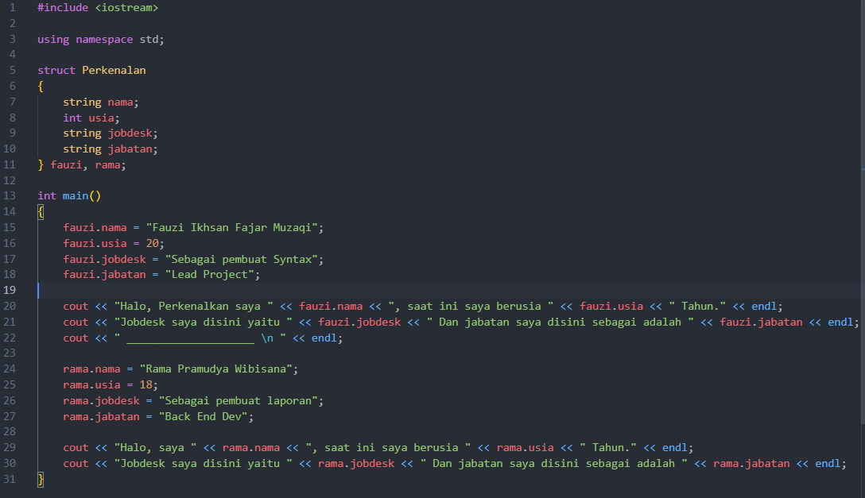**SYNTAX**

Pada penjelasan kali ini kita akan membuat structure menggunakan struct pada c++. Seperti biasa kita membutuhkan header iostream untuk menggunakan fungsi input dan output serta namespace std, untuk menggunakan fungsi standart dari c++.

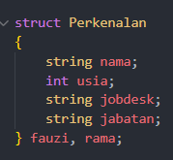Pertama kita akan membuat variable Perkenalan dengan tipe data struct, yang bersifat public.

Struct ini mencakup 4 variabel, ada nama, jobdesk, dan jabatan yang bertipe data string, dan terakhir ada usia yang bertipe data integer, terakhir untuk membuat 2 buah struct yang berbeda kita buat fauzi dan rama yang akan digunakan sebagai pembeda antara dua struct yang akan kita buat.

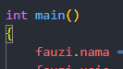Panggil fungsi ini yang akan menampilkan semua yang kita buat di dalamnya ke terminal. Lalu di dalamnya kita buat dua buah struct dan tampilkan masing-masing struct menggunakan cout setelahnya seperti berikut

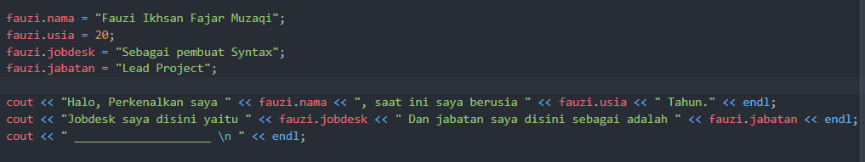

Struct pertama bernama fauzi, akan memiliki akses ke seluruh variable yang ada pada struct Perkenalan. Cara memanggilnya yaitu fauzi.nama akan memanggil string nama, fauzi.usia akan memanggil integer usia, begitu seterusnya, dengan menggunakan (.) untuk memanggil variable yang sudah dideklarasikan semuanya, sisanya tinggal panggil masing-masing struct yang sudah diisi untuk ditampilkan menggunakan cout, begitu juga sebaliknya dengan struct kedua seperti di bawah.

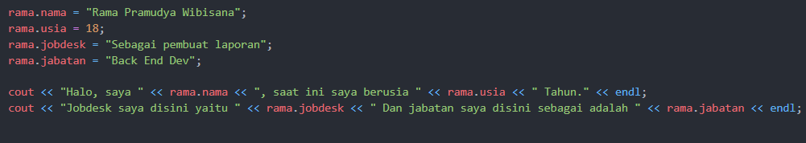

1. **OUTPUT**

